**Федеральное государственное автономное образовательное учреждение**

**высшего образования**   
**"Национальный исследовательский университет**   
**"Высшая школа экономики"**

Московский институт электроники и математики

им. А. Н. Тихонова НИУ ВШЭ

Департамент компьютерной инженерии

Лабораторная работа №2

по теме:

«5.3.1.3 Packet Tracer – Определение MAC/IP адресов; 5.3.2.8 Packet Tracer – Изучение таблицы ARP; 6.3.1.8 Packet Tracer – Изучение межсетевых устройств; 6.4.1.3 Packet Tracer – Настройка роутера;»

По дисциплине

«Вычислительные системы и компьютерные сети»

|  |  |
| --- | --- |
| **Группа:** | **БИВ203** |
| **Студент:** | **Камаров Лазизбек** |

**Москва 2022**

**Оглавление**

5.3.1.3 3

Решение 5.3.1.3 5

5.3.2.8 7

Решение 5.3.2.8 9

6.3.1.8 13

Решение 6.3.1.8 15

6.4.1.3 17

Решение 6.4.1.3 20

# 5.3.1.3

**Задачи**

**Часть 1. Сбор сведений о единице данных протокола (PDU)**

**Часть 2. Вопросы для повторения**

**Общие сведения**

Это упражнение оптимизировано для просмотра единиц данных протокола (PDU). Устройства уже настроены. Вам необходимо в режиме моделирования собрать сведения о единице данных протокола (PDU), а также ответить на ряд вопросов о собираемых данных.

**Часть 1.    Сбор сведений о единице данных протокола (PDU)**

**Примечание.** Просмотрите вопросы для повторения из части 2, прежде чем приступать к части 1. По ним вы сможете понять, какие типы данных необходимо будет собрать.

**Шаг 1.    Соберите сведения о единице данных протокола (PDU) по мере перемещения пакета с адреса 172.16.31.2 в адрес 10.10.10.3.**

А.    Нажмите **172.16.31.2**и откройте окно **Command Prompt** (Командная строка).

Б.   Введите команду **ping 10.10.10.3**.

В.    Перейдите в режим моделирования и повторите команду **ping 10.10.10.3**. Единица данных протокола (PDU) будет показана рядом с **172.16.31.2**.

Г.   Нажмите единицу данных протокола (PDU) и запишите следующие данные на вкладке **Outbound PDU Layer** (Уровень исходящего PDU)

•        MAC-адрес назначения: 00D0:BA8E:741A

•        MAC-адрес источника: 000C:85CC:1DA7

•        IP-адрес источника: 172.16.31.2

•        IP-адрес назначения: 10.10.10.3

•        На устройстве: компьютер.

Д.    Нажмите **Capture / Forward** (Захватить/переадресовать), чтобы переместить единицу данных протокола (PDU) на следующее устройство. Соберите аналогичные сведения из шага 1Г. Повторяйте процедуру до тех пор, пока единица данных протокола (PDU) не достигнет места назначения. Запишите полученные сведения о единице данных протокола (PDU) в электронную таблицу в формате, показанном в таблице ниже.

**Пример формата электронной таблицы**

|  |  |  |  |  |  |
| --- | --- | --- | --- | --- | --- |
| **Проверка** | **На устройстве** | **Адрес MAC** | **MAC-адрес источника** | **IPv4-адрес источника** | **IPv4-адрес назначения** |
| Эхо-запрос с 172.16.31.2 на адрес 10.10.10.3 | 172.16.31.2 | 00D0:BA8E:741A | 000C:85CC:1DA7 | 172.16.31.2 | 10.10.10.3 |
| Концентратор | -- | -- | -- | -- |
| Switch1 | 00D0:BA8E:741A | 000C:85CC:1DA7 | -- | -- |
| Router | 0060:4706:572B | 00D0:588C:2401 | 172.16.31.2 | 10.10.10.3 |
| Switch0 | 0060:4706:572B | 00D0:588C:2401 | -- | -- |
| Точка доступа | -- | -- | -- | -- |
| 10.10.10.3 | 0060:4706:572B | 00D0:588C:2401 | 172.16.31.2 | 10.10.10.3 |

**Шаг 2.    Соберите дополнительные сведения о единице данных протокола (PDU) из других эхо-запросов**

Повторите процедуру, описанную в шаге 1, и соберите сведения для следующих проверок.

•        Эхо-запрос с 10.10.10.2 на адрес 10.10.10.3

•        Эхо-запрос с 172.16.31.2 на адрес 172.16.31.3

•        Эхо-запрос с 172.16.31.4 на адрес 172.16.31.5

•        Эхо-запрос с 172.16.31.4 на адрес 10.10.10.2

•        Эхо-запрос с 172.16.31.3 на адрес 10.10.10.2.

**Часть 2.    Вопросы для повторения**

Ответьте на следующие вопросы относительно сбора данных.

1.    Использовались ли для подключения устройств разные типы проводов?

2.    Отразилось ли изменение проводов на обработке единицы данных протокола (PDU)?

3.    Были ли на **Hub** (Концентратор) потеряны какие-либо данные?

4.    Что **Hub** (Концентратор) делает с MAC- и IP-адресами?

5.    Делает ли что-то **точка беспроводного доступа** с данными, которые на нее поступают?

6.    Теряются ли какие-либо MAC-адреса или IP-адреса при передаче по беспроводной сети?

7.    Какой самый высокий уровень модели OSI используется в **Hub** (Концентратор) и **Access Point** (Точка доступа)?

8.    Копировали ли **Hub** (Концентратор) или **Access Point** (Точка доступа) единицу протокола данных (PDU), которая была отклонена с красным значком «X»?

9.    Какой MAC-адрес при изучении вкладки **PDU Details** (Сведения о PDU) появился первым — адрес источника или адрес назначения?

10.  Почему MAC-адреса отображаются именно в этом порядке?

11.  Заметили ли вы общую структуру определения MAC-адресов при моделировании?

12.  Копировали ли коммутаторы единицу данных протокола (PDU), которая была отклонена с красным значком «X»?

13.  При каждой пересылке единицы данных протокола (PDU) между сетями 10 и 172 была точка, в которой MAC-адреса неожиданно изменялись. На каком устройстве это происходило?

14.  Какое устройство имеет MAC-адрес, начинающийся с 00D0?

15.  Каким устройствам принадлежали другие MAC-адреса?

16.  Переключались ли IPv4-адреса отправки и получения на какую-либо единицу данных протокола (PDU)?

17.  Если следовать эхо-ответу (который иногда называется *pong*), переключаются ли IPv4-адреса отправки и получения?

18.  Заметили ли вы общую структуру определения IPv4-адресов при моделировании?

19.  Почему разные IP-адреса сети необходимо присваивать разным портам маршрутизатора?

20.  Если бы в данном моделировании была настроена работа с IPv6-адресами вместо IPv4-адресов, в чем состояло бы отличие?

# Решение 5.3.1.3

**Часть 1**

**Шаг 2)**

|  |  |  |  |  |  |
| --- | --- | --- | --- | --- | --- |
| **Проверка** | **На устройстве** | **Адрес MAC** | **MAC-адрес источника** | **IPv4-адрес источника** | **IPv4-адрес назначения** |
| Эхо-запрос с 10.10.10.2 на адрес 10.10.10.3 | 10.10.10.2 | -- | -- | 10.10.10.2 | 10.10.10.3 |
| Точка доступа | -- | -- | -- | -- |
| 10.10.10.3 | -- | -- | 10.10.10.3 | 10.10.10.2 |

|  |  |  |  |  |  |
| --- | --- | --- | --- | --- | --- |
| **Проверка** | **На устройстве** | **Адрес MAC** | **MAC-адрес источника** | **IPv4-адрес источника** | **IPv4-адрес назначения** |
| Эхо-запрос с 172.16.31.2 на адрес 172.16.31.3 | 172.16.31.2 | -- | -- | 172.16.31.2 | 172.16.31.3 |
| Концентратор | -- | -- | -- | -- |
| 172.16.31.3 | -- | -- | 172.16.31.3 | 172.16.31.2 |

|  |  |  |  |  |  |
| --- | --- | --- | --- | --- | --- |
| **Проверка** | **На устройстве** | **Адрес MAC** | **MAC-адрес источника** | **IPv4-адрес источника** | **IPv4-адрес назначения** |
| Эхо-запрос с 172.16.31.4 на адрес 172.16.31.5 | 172.16.31.4 | 00D0.D311.C788 | 000C.CF0B.BC80 | 172.16.31.4 | 172.16.31.5 |
| Коммутатор | 00D0.D311.C788 | 000C.CF0B.BC80 | -- | -- |
| 172.16.31.5 | 000C.CF0B.BC80 | 00D0.D311.C788 | 172.16.31.5 | 172.16.31.4 |

|  |  |  |  |  |  |
| --- | --- | --- | --- | --- | --- |
| **Проверка** | **На устройстве** | **Адрес MAC** | **MAC-адрес источника** | **IPv4-адрес источника** | **IPv4-адрес назначения** |
| Эхо-запрос с 172.16.31.4 на адрес 10.10.10.2 | 172.16.31.4 | 00D0:BA8E.741A | 000C.CF0B.BC80 | 172.16.31.4 | 10.10.10.2 |
| Коммутатор | 00D0:BA8E.741A | 000C.CF0B.BC80 | -- | -- |
| Роутер | 0060.2F84.4AB6 | 00D0.588C.2401 | 172.16.31.2 | 10.10.10.2 |
| Коммутатор | 0060.2F84.4AB6 | 00D0.588C.2401 | -- | -- |
| Точка доступа | -- | -- | -- | -- |
| 10.10.10.2 | 00D0.588C.2401 | 0060.2F84.4AB6 | 10.10.10.2 | 172.16.31.4 |

|  |  |  |  |  |  |
| --- | --- | --- | --- | --- | --- |
| **Проверка** | **На устройстве** | **Адрес MAC** | **MAC-адрес источника** | **IPv4-адрес источника** | **IPv4-адрес назначения** |
| Эхо-запрос с 172.16.31.3 на адрес 10.10.10.2 | 172.16.31.3 | 00D0.BA8E.741A | 0060.7036.2849 | 172.16.31.3 | 10.10.10.2 |
| Концентратор | -- | -- | -- | -- |
| Коммутатор | 00D0.BA8E.741A | 0060.7036.2849 | -- | -- |
| Роутер | 0060.2F84.4AB6 | 00D0.588C.2401 | 172.16.31.3 | 10.10.10.2 |
| Коммутатор | 0060.2F84.4AB6 | 00D0.588C.2401 | -- | -- |
| Точка доступа | -- | -- | -- | -- |
| 10.10.10.2 | 00D0.588C.2401 | 0060.2F84.4AB6 | 10.10.10.2 | 172.16.31.3 |

**Часть 2**

1)Да, медь и волокно

2)Нет

3)Нет

4)Ничего

5)Да, он переупаковал его как беспроводной 802.11

6)Нет

7)Уровень 1

8)Да

9)Адрес назначения

10) Коммутатор может начать пересылку кадра на известный MAC-адрес быстрее, если пункт назначения который указан первым

11)Нет

12)Нет

13)На роутере

14)Роутер

15)Отправителя и получателя

16)Нет

17)Да

18) Для каждого порта роутера требуется набор неперекрывающихся адресов

19) Функция маршрутизатора заключается в взаимном подключении различных IP-сетей

20) Адреса IPv4 были бы заменены адресами IPv6, но все остальное было бы таким же.

# 5.3.2.8

**Задачи**

**Часть 1. Анализ ARP-запроса**

**Часть 2. Изучение таблицы МАС-адресов коммутатора**

**Часть 3. Анализ процесса ARP в удаленных подключениях**

**Общие сведения**

Это упражнение оптимизировано для просмотра единиц данных протокола (PDU). Устройства уже настроены. Вам необходимо в режиме моделирования собрать сведения о единице данных протокола (PDU), а также ответить на ряд вопросов о собираемых данных.

**Часть 1.    Анализ ARP-запроса**

**Шаг 1.    Создайте ARP-запросы, отправив эхо-запрос с 172.16.31.2 на адрес 172.16.31.3.**

А.    Нажмите **172.16.31.2**и откройте окно **Command Prompt** (Командная строка).

Б.   Выполните команду **arp -d**, чтобы очистить таблицу ARP.

В.    Перейдите в режим **Simulation** (Моделирование) и выполните команду **ping 172.16.31.3**. Будет создано две единицы данных протокола PDU. Команда **ping** не может отправить ICMP-пакет, не зная MAC-адрес назначения. Поэтому компьютер отправляет широковещательный кадр ARP, чтобы найти MAC-адрес назначения.

Г.   Нажмите кнопку **Capture/Forward** (Захватить/Далее) один раз. Единица данных протокола (PDU) ARP перемещается на **Switch1** (Коммутатор 1), а единица данных протокола (PDU) ICMP исчезает, ожидая ARP-ответ. Откройте единицу данных протокола (PDU) и запишите MAC-адрес назначения. Этот адрес есть в таблице выше?

Д.    Нажмите **Capture / Forward** (Захватить/Далее), чтобы переместить единицу данных протокола (PDU) на следующее устройство. Сколько копий единицы данных протокола (PDU) создал **Switch1**?

Е.    Какой IP-адрес имеет устройство, которое приняло единицу данных протокола (PDU)?

Ж.   Откройте единицу данных протокола (PDU) и изучите уровень 2. Что произошло с MAC-адресами источника и назначения?

З.    Нажимайте кнопку **Capture/Forward** (Захватить/Далее) до тех пор, пока единица данных протокола (PDU) не вернется на узел **172.16.31.2**. Сколько копий единицы данных протокола (PDU) создал коммутатор для ответа на ARP-запрос?

**Шаг 2.    Проанализируйте таблицу ARP.**

А.    Обратите внимание, что ICMP-пакет снова появился. Откройте единицу данных протокола (PDU) и взгляните на MAC-адрес. MAC-адреса источника и назначения соответствуют их IP-адресам?

Б.   Вернитесь обратно в режим **Realtime** (Реальное время), и команда ping завершится.

В.    Нажмите **172.16.31.2**и выполните команду **arp –a**. Какому IP-адресу соответствует запись MAC-адреса?

Г.   В общем случае, когда оконечное устройство отправляет ARP-запрос?

**Часть 2.    Изучение таблицы МАС-адресов коммутатора**

**Шаг 1.    Сгенерируйте дополнительный трафик для заполнения таблицы MAC-адресов коммутатора.**

А.    На узле **172.16.31.2** выполните команду **ping 172.16.31.4**.

Б.   Нажмите **10.10.10.2**и откройте окно **Command Prompt** (Командная строка).

В.    Введите команду **ping 10.10.10.3**. Сколько ответов было отправлено и получено?

**Шаг 2.    Изучите таблицу MAC-адресов на коммутаторах.**

А.    Нажмите **Switch1**и откройте вкладку **CLI** (Интерфейс командной строки). Выполните команду **show mac-address-table**. Совпадают ли записи с указанными в таблице выше?

Б.   Нажмите **Switch0** и откройте вкладку **CLI** (Интерфейс командной строки). Выполните команду **show mac-address-table**. Совпадают ли записи с указанными в таблице выше?

В.    Почему два MAC-адреса связаны с одним портом?

**Часть 3.    Анализ процесса ARP в удаленных подключениях**

**Шаг 1.    Сгенерируйте трафик ARP.**

А.    Нажмите **172.16.31.2**и откройте окно **Command Prompt** (Командная строка).

Б.   Введите команду **ping 10.10.10.1**.

В.    Введите **arp –a**. Какой IP-адрес имеет новая запись в таблице ARP?

Г.   Выполните команду **arp -d**, чтобы очистить таблицу ARP, и перейдите в режим **моделирования**.

Д.    Отправьте повторный эхо-запрос на адрес 10.10.10.1. Сколько единиц данных протокола (PDU) появилось?

Е.    Нажмите кнопку **Capture/Forward** (Захватить/Далее). Нажмите единицу данных протокола (PDU), которая теперь находится на **Switch1**. Какой IP-адрес назначения ARP-запроса?

Ж.   IP-адрес назначения не 10.10.10.1. Почему?

**Шаг 2.    Проанализируйте таблицу ARP на Router1.**

А.    Перейдите в режим **реального времени**. Нажмите **Router1**(Маршрутизатор 1) и откройте вкладку **CLI**(Интерфейс командной строки).

Б.   Войдите в привилегированный режим EXEC и выполните команду **show mac-address-table**. Сколько MAC-адресов в таблице? Почему?

В.    Выполните команду **show arp**. Есть ли запись для **172.16.31.2**?

Что происходит с первым эхо-запросом, когда маршрутизатор отвечает на ARP-запрос?

# Решение 5.3.2.8

**Часть 1**

Шаг 1.Г)

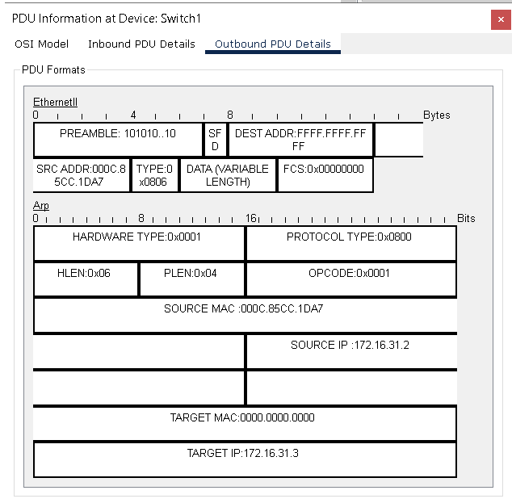

Адреса в таблице нету

Шаг 1.Д)

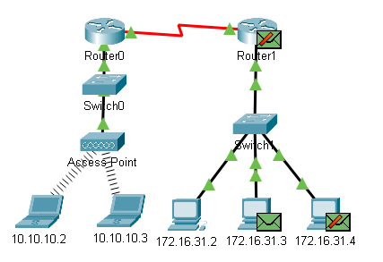

3 копий единиц протокола

Шаг 1.Е)

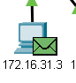

172.16.31.3

Шаг 1.Ж)

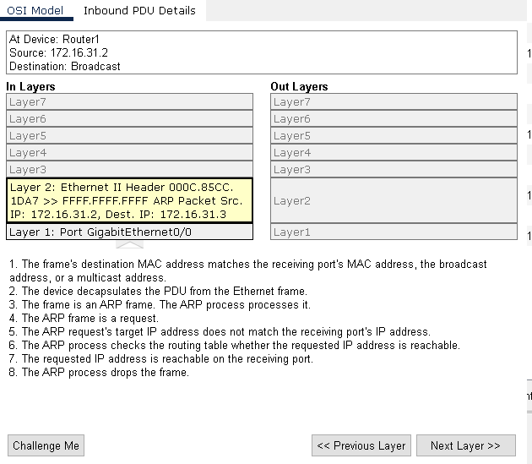

Источник стал пунктом назначения

Шаг 1.З)

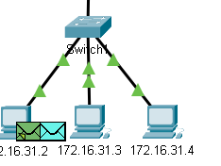

1 единицу данных протокола создал коммутатор для ответа на ARP запрос

Шаг 2.A)

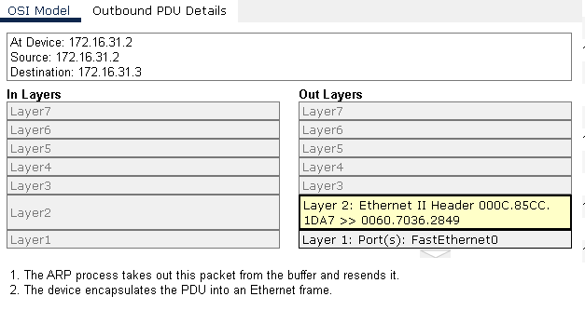

Да, соответствуют

Шаг 2.В)

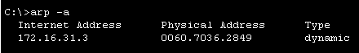

Шаг 2.Г)

Когда он не знает MAC-адрес получателя

**Часть 2**

Шаг 1.В)

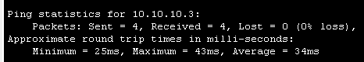

Шаг 2.А)

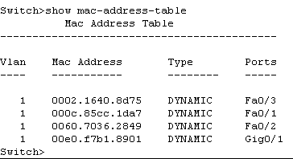

Да,совпадают

Шаг 2.Б)

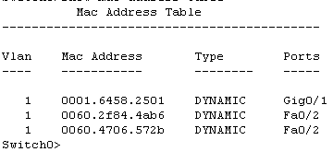

Да,совпадают

Шаг 2.В)

Потому что оба устройства подключаются к одному порту через точку доступа.

**Часть 3**

Шаг 1.В)

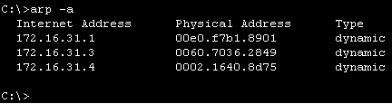

Шаг 1.Д)



2 единицы протокола появились

Шаг 1.Е)

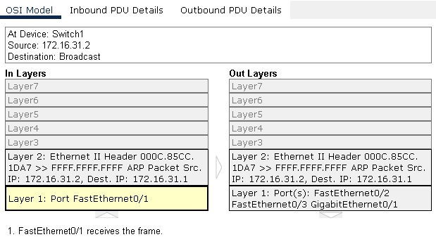

IP-адрес 172.16.31.1

Шаг 1.Ж)

Адрес шлюза интерфейса маршрутизатора хранится в конфигурации IPv4 хостов. Если принимающий хост не находится в той же сети, источник использует процесс ARP для определения MAC-адреса для интерфейса маршрутизатора, служащего шлюзом.

Шаг 2.Б)

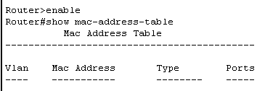

Эта команда означает нечто совершенно иное, чем команда переключения show mac address-table.

Шаг 2.В)

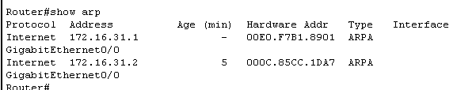

Как видим есть.

Время ожидания этого эхо-запроса истекает.

# 6.3.1.8

**Задачи**

**Часть 1. Определение физических характеристик межсетевых устройств**

**Часть 2. Выбор подходящих модулей для подключения**

**Часть 3. Подключение устройств**

**Общие сведения**

В этом упражнении вы изучите различные параметры межсетевых устройств. Вам также нужно будет определить, настройка каких параметров позволяет установить надежное соединение при подключении нескольких устройств. В завершение вы добавите соответствующие модули и подключите устройства.

**Примечание**. Для этого упражнения оценка составляется из автоматизированной оценки Cisco Packet Tracer и записанных вами ответов на вопросы из инструкций. См. раздел Предлагаемый способ подсчета балловв конце этого упражнения и обратитесь за помощью к инструктору, чтобы определить свою окончательную оценку.

**Часть 1.    Определение физических характеристик межсетевых устройств**

**Шаг 1.    Определите порты управления маршрутизатора Cisco.**

А.    Нажмите маршрутизатор **East**. Вкладка **Physical**(Физический) должна быть активна.

Б.   Увеличьте масштаб и разверните окно, чтобы видеть весь маршрутизатор.

В.    Какие порты управления доступны?

**Шаг 2.    Определите LAN- и WAN-интерфейсы на маршрутизаторе Cisco**

А.    Какими LAN- и WAN-интерфейсами оснащен маршрутизатор **East**? Сколько их?

Б.   Откройте вкладку **CLI** (Интерфейс командной строки) и введите следующие команды:

East> **show ip interface brief**

Выходные данные подтверждают правильное количество интерфейсов и их обозначение. Интерфейс vlan1 является виртуальным и существует только в программном обеспечении. Сколько физических интерфейсов перечислено?

В.    Введите следующие команды:

East> **show interface gigabitethernet 0/0**

Какая пропускная способность задана по умолчанию для данного интерфейса?

East> **show interface serial 0/0/0**

Какая пропускная способность задана по умолчанию для данного интерфейса?

**Примечание**. Пропускная способность на последовательных интерфейсах используется процессами маршрутизации для определения наилучшего пути к адресу назначения. Это значение не отражает фактическую пропускную способность интерфейса. Фактическая пропускная способность согласовывается с поставщиком услуг.

**Шаг 3.    Определите на коммутаторах слоты расширения для модулей.**

А.    Сколько в маршрутизаторе **East** слотов расширения для установки дополнительных модулей?

Б.   Нажмите коммутатор **Switch2**или **Switch3.**Сколько у них слотов расширения?

**Часть 2.    Выбор подходящих модулей для подключения**

**Шаг 1.    Определите модули, которые обеспечивают необходимое подключение.**

А.    Нажмите маршрутизатор **East**и откройте вкладку **Physical** (Физический). Слева под меткой **Modules** (Модули) отображаются доступные варианты расширения возможностей маршрутизатора. Щелкните каждый модуль. Внизу будет показано его изображение и дано описание. Изучите эти варианты.

1)    Вам нужно подключить компьютеры PC1, 2 и 3 к маршрутизатору **East**, но у вас недостаточно средств для приобретения нового коммутатора. С помощью какого модуля можно подключить три ПК к маршрутизатору **East**?

2)    Сколько узлов можно подключить к маршрутизатору с помощью этого модуля?

Б.   Нажмите коммутатор **Switch2**. Какой модуль можно вставить, чтобы обеспечить оптоволоконное подключение Gigabit к коммутатору **Switch3**?

**Шаг 2.    Добавьте подходящие модули и включите устройства.**

А.    Нажмите маршрутизатор **East**и попробуйте вставить соответствующий модуль из шага 1А.

Б.   Должно отобразиться сообщение: Cannot add a module when the power is on (Нельзя добавлять модули при включенном питании). Интерфейсы в этой модели маршрутизатора не поддерживают горячую замену. Устройство должно быть выключено. Щелкните выключатель питания справа от логотипа Cisco, чтобы выключить маршрутизатор **East**. Вставьте соответствующий модуль из шага 1А. Затем щелкните выключатель питания, чтобы включить маршрутизатор **East**.

**Примечание**. Если вы вставите неправильный модуль и вам будет нужно его удалить, перетащите модуль вниз на его изображение в правом нижнем углу и отпустите кнопку мыши.

В.    Используя ту же процедуру, вставьте соответствующие модули из шага 1Б в крайний справа пустой слот на коммутаторах **Switch2** и **Switch3**.

Г.   С помощью команды **show ip interface brief** определите слот, в который был вставлен модуль.

В какой слот был вставлен модуль?

Д.    Нажмите маршрутизатор **West**. Вкладка **Physical**(Физический) должна быть активна. Установите соответствующий модуль, который добавит последовательный интерфейс, в слот для высокоскоростной интерфейсной платы WAN (**eHWIC 0**) справа. Вы можете закрыть любые неиспользуемые слоты, чтобы предотвратить попадание пыли в корпус маршрутизатора (необязательно).

Е.    С помощью соответствующей команды убедитесь в том, что новые последовательные интерфейсы установлены.

**Часть 3.    Подключение устройств**

Возможно, для вас это первое упражнение, в котором вы должны подключить устройства. Вы еще можете не знать назначение различных типов кабелей. Чтобы успешно подключить все устройства, воспользуйтесь приведенной ниже таблицей и следуйте соответствующим рекомендациям.

А.    Выберите соответствующий тип кабеля.

Б.   Нажмите первое устройство и выберите указанный интерфейс.

В.    Нажмите второе устройство и выберите указанный интерфейс.

Г.   При правильном подключении двух устройств ваша оценка увеличится.

**Пример.**Чтобы подключить маршрутизатор **East**к коммутатору **Switch1**, выберите тип кабеля **Copper Straight-Through** (Медный прямой). Нажмите маршрутизатор **East** и выберите интерфейс **GigabitEthernet0/0**. Затем нажмите **Switch1** и выберите интерфейс **GigabitEthernet0/1**. Ваша оценка теперь должна составлять 4/52 баллов.

**Примечание**. В данном упражнении световой индикатор сети отключен. На устройствах не настроена IP-адресация, поэтому вы не можете проверить их подключение.

|  |  |  |  |  |
| --- | --- | --- | --- | --- |
| **Устройство** | **интерфейс** | **Тип кабеля** | **Устройство** | **интерфейс** |
| Восток | GigabitEthernet0/0 | Copper Straight-Through (Медный прямой) | Switch1 | GigabitEthernet0/1 |
| Восток | GigabitEthernet0/1 | Copper Straight-Through (Медный прямой) | Switch4 | GigabitEthernet0/1 |
| Восток | FastEthernet0/1/0 | Copper Straight-Through (Медный прямой) | PC1 | FastEthernet0 |
| Восток | FastEthernet0/1/1 | Copper Straight-Through (Медный прямой) | PC2 | FastEthernet0 |
| Восток | FastEthernet0/1/2 | Copper Straight-Through (Медный прямой) | PC3 | FastEthernet0 |
| Switch1 | FastEthernet0/1 | Copper Straight-Through (Медный прямой) | PC4 | FastEthernet0 |
| Switch1 | FastEthernet0/2 | Copper Straight-Through (Медный прямой) | PC5 | FastEthernet0 |
| Switch1 | FastEthernet0/3 | Copper Straight-Through (Медный прямой) | PC6 | FastEthernet0 |
| Switch4 | GigabitEthernet0/2 | Copper Cross-Over (Медный перекрестный) | Switch3 | GigabitEthernet3/1 |
| Switch3 | GigabitEthernet5/1 | Оптоволоконный кабель | Switch2 | GigabitEthernet5/1 |
| Switch2 | FastEthernet0/1 | Copper Straight-Through (Медный прямой) | PC7 | FastEthernet0 |
| Switch2 | FastEthernet1/1 | Copper Straight-Through (Медный прямой) | PC8 | FastEthernet0 |
| Switch2 | FastEthernet2/1 | Copper Straight-Through (Медный прямой) | ПК 9 | FastEthernet0 |
| Восток | Serial0/0/0 | Serial DCE (Последовательный DCE) (подключается сначала к маршрутизатору East) | Запад | Serial0/0/0 |

# Решение 6.3.1.8

**Часть 1**

Шаг 1.В)

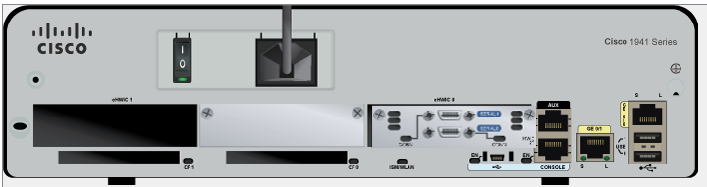

Доступно только AUX и Console

Шаг 2.А)

2 WAN интерфейс и 2 Gigabit Ethernet interfaces.

Шаг 2.Б)

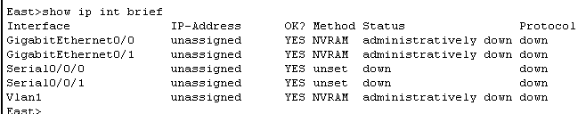

Перечислено 4 физических интерфейса

Шаг 2.В)

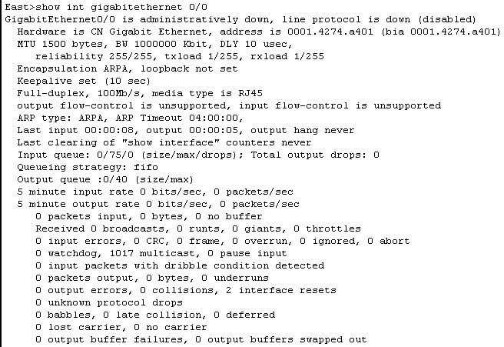

Пропускная способность 1000000 Kbit

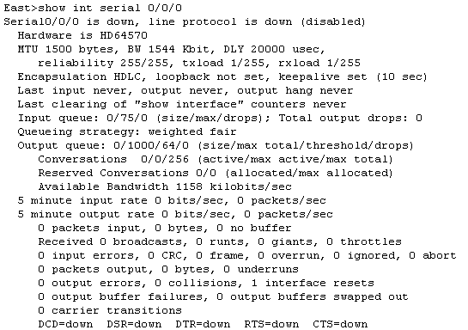

Пропускная способность 1544 Kbit

Шаг 3.А)

1 слот для расширения для дополнительных модулей

Шаг 3.Б)



Они имеют 5 слотов для расширения

**Часть 2**

Шаг 1.А)

**HWIC-4ESW module**

4 узла нужно подключить

Шаг 1.Б)

**PT-SWITCH-NM-1FGE**

Шаг 2.А)

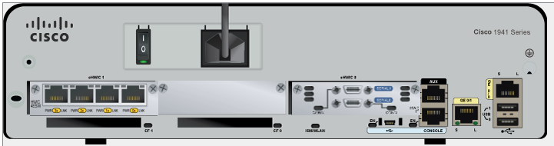

Шаг 2.В)



Шаг 2.Г)

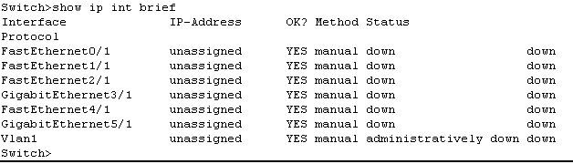

Шаг 2.Д)

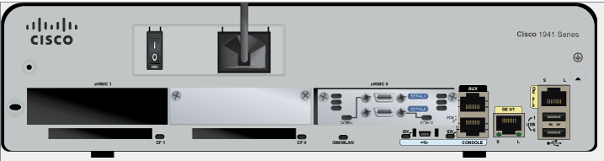

Шаг 2.Е)

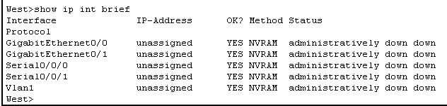

**Часть 3**

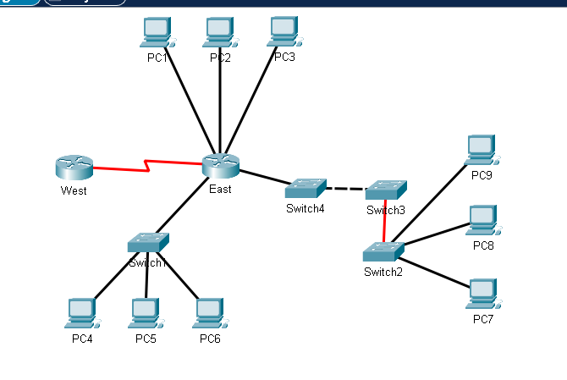

Проверим все ли правильно подключено

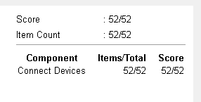

# 6.4.1.3

**Задачи**

**Часть 1. Проверка конфигурации маршрутизатора по умолчанию**

**Часть 2. Настройка и проверка начальной конфигурации маршрутизатора**

**Часть 3. Сохранение файла текущей конфигурации**

**Общие сведения**

В этом упражнении вы выполните основные настройки маршрутизатора. Вы обеспечите безопасность доступа к интерфейсу командной строки (CLI) и порту консоли с помощью зашифрованных и открытых паролей. Также вы настроите сообщения для пользователей, входящих в систему маршрутизатора. Эти баннеры также предупреждают неавторизованных пользователей о том, что доступ запрещен. В завершение вы проверите и сохраните текущую конфигурацию.

**Часть 1.    Проверка конфигурации маршрутизатора по умолчанию**

**Шаг 1.    Установите подключение к консоли маршрутизатора R1.**

А.    Из списка доступных подключений выберите **Console** (Консольный) кабель.

Б.   Нажмите **PCA** и выберите разъем **RS 232**.

В.    Нажмите **R1**и выберите **Console**(Консольный).

Г.   Нажмите **PC-A**, откройте вкладку **Desktop** (Рабочий стол) и выберите пункт **Terminal** (Терминал).

Д.    Нажмите кнопку **OK,**а затем клавишу **ENTER**. Теперь вы можете настроить маршрутизатор **R1**.

**Шаг 2.    Войдите в привилегированный режим и проверьте текущую конфигурацию.**

В привилегированном режиме EXEC доступны все команды маршрутизатора. Но поскольку многие привилегированные команды задают рабочие параметры, привилегированный доступ должен быть защищен паролем во избежание несанкционированного использования.

А.    Перейдите в привилегированный режим EXEC, введя команду **enable**.

Router> **enable**

Router#

Обратите внимание, что командная строка изменилась, указывая на привилегированный режим EXEC.

Б.   Введите команду **show running-config**:

Router# **show running-config**

В.    Ответьте на следующие вопросы:

Какое имя узла настроено на маршрутизаторе?

Сколько у маршрутизатора интерфейсов Fast Ethernet?

Сколько у маршрутизатора интерфейсов Gigabit Ethernet?

Сколько у маршрутизатора последовательных интерфейсов?

Каков диапазон значений, отображаемых в vty-линиях?

Г.   Выведите на экран текущее содержимое NVRAM.

Router# **show startup-config**

startup-config is not present

Почему маршрутизатор отвечает сообщением startup-config is not present (startup-config отсутствует)?

**Часть 2.    Настройка и проверка начальной конфигурации маршрутизатора**

Для настройки параметров маршрутизатора, возможно, потребуется переключаться между режимами настройки. Обратите внимание, как изменяется командная строка при переходе между режимами командной строки маршрутизатора.

**Шаг 1.    Настройте начальные параметры на маршрутизаторе R1.**

**Примечание**. Если вы не можете запомнить команды, обратитесь к содержимому этого раздела. Команды используются те же, что и для настройки коммутатора.

А.    **R1**— это имя узла.

Б.   Используйте следующие пароли:

1)    консольный режим: **letmein**;

2)    привилегированный режим EXEC, незашифрованный: **cisco**;

3)    привилегированный режим EXEC, зашифрованный: **itsasecret**;

В.    Зашифруйте все открытые пароли.

Г.   Текст сообщения текущего дня: Unauthorized access is strictly prohibited (Несанкционированный доступ строго запрещен).

**Шаг 2.    Проверьте начальные параметры на маршрутизаторе R1.**

А.    Проверьте начальные параметры, просмотрев конфигурацию маршрутизатора R1. Какую команду вы будете использовать?

Б.   Закройте текущий консольный сеанс. Появится сообщение:

R1 con0 is now available

Press RETURN to get started.

В.    Нажмите клавишу **ENTER**.Отобразится сообщение:

Unauthorized access is strictly prohibited.

User Access Verification

Пароль:

Зачем на всех маршрутизаторах должен быть баннер с сообщением текущего дня (MOTD)?

Если окно с запросом на ввод пароля не появилось, какую консольную команду вы забыли настроить?

Г.   Введите пароли, необходимые для возврата в привилегированный режим EXEC.

Почему пароль **enable secret** позволяет перейти в привилегированный режим EXEC, а пароль **enable password** больше не действителен?

Если установить на маршрутизаторе другие пароли, они будут храниться в файле конфигурации в открытом или зашифрованном виде? Дайте пояснение.

**Часть 3.    Сохранение файла текущей конфигурации**

**Шаг 1.    Сохраните файл конфигурации в NVRAM.**

А.    Вы настроили начальные параметры маршрутизатора **R1**. Теперь выполните резервное копирование файла конфигурации в NVRAM, чтобы обеспечить сохранение сделанных настроек при перезагрузке системы или отключении питания.

Какую команду нужно ввести, чтобы сохранить конфигурацию в NVRAM?

Какая самая короткая и однозначная версия этой команды?

Какая команда отображает содержимое NVRAM?

Б.   Убедитесь в том, что все настроенные параметры записаны. Если это не так, проанализируйте выходные данные и определите, какие команды не были выполнены или не были правильно введены. Вы также можете нажать кнопку **Check Results** (Проверить результаты) в окне с инструкциями.

**Шаг 2.    Дополнительный бонус: сохраните файл загрузочной конфигурации во флеш-память.**

Работа с флеш-накопителем маршрутизатора будет подробнее рассмотрена в последующих главах, но сейчас вам будет полезно узнать, что в качестве дополнительной процедуры резервного копирования файл загрузочной конфигурации можно сохранить во флеш-память. По умолчанию маршрутизатор загружает загрузочную конфигурацию из NVRAM. Но если память NVRAM будет повреждена, загрузочную конфигурацию можно будет восстановить, скопировав ее из флеш-памяти.

Выполните следующие действия, чтобы сохранить загрузочную конфигурацию во флеш-память.

А.    Проверьте содержимое флеш-памяти, выполнив команду **show flash**:

R1# **show flash**

Сколько файлов хранится во флеш-памяти в данный момент?

Какой из этих файлов, по вашему мнению, является образом IOS?

Почему вы считаете, что этот файл — образ IOS?

Б.   Сохраните файл загрузочной конфигурации во флеш-память, выполнив следующую команду:

R1# **copy startup-config flash**

Destination filename [startup-config]

Маршрутизатор предложит сохранить файл во флеш-памяти с названием в квадратных скобках. Если вы согласны, нажмите клавишу **ENTER**. Если нет, введите подходящее название и нажмите клавишу **ENTER**.

В.    С помощью команды **show flash**убедитесь в том, что файл загрузочной конфигурации сохранен во флеш-памяти.

# Решение 6.4.1.3

**Часть 1**

Шаг 1)

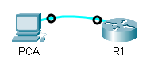

Шаг 2.Б)

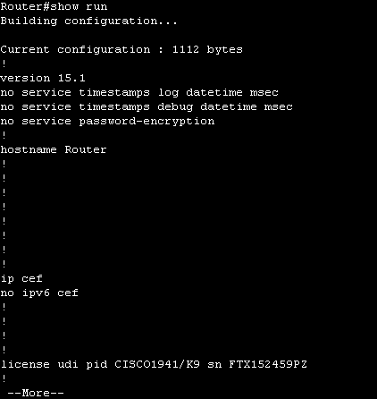

Шаг 2.В)

Имя узла Router

4 интерфейсов Fast Ethernet

2 интерфейсов Gigabit Ethernet

2 последовательных интерфейсов

0 – 4 диапазон значений

Шаг 2.Г)



Он отображает это сообщение, поскольку файл конфигурации не был сохранен в NVRAM. В настоящее время он находится только в оперативной памяти.

**Часть 2**

Шаг 1)

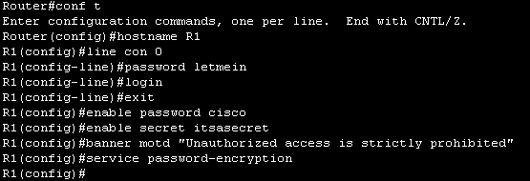

Шаг 2.А)

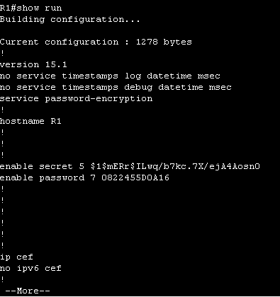

Шаг 2.Б)

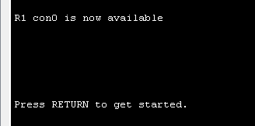

Шаг 2.В)

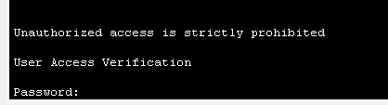

На каждом маршрутизаторе должен быть баннер, предупреждающий неавторизованных пользователей о том, что доступ запрещен, но также может использоваться для отправки сообщений сетевому персоналу / техническим специалистам (например, о предстоящем отключении системы или о том, к кому обратиться за доступом).

Если окно с запросом на ввод пароля не появилось, то забыли написать **login**

Шаг 2.Г)

Секретный пароль включения переопределяет пароль включения. Если на маршрутизаторе настроены оба параметра, вы должны ввести секретный пароль enable secret для входа в привилегированный режим EXEC.

Команда service password-encryption шифрует все текущие и будущие пароли.

**Часть 3**

Шаг 1.А)

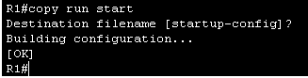

Команда copy running-config startup-config

Сокращенная форма **copy run start**

Команда **show start** отображает содержимое NVRAM

Шаг 2.А)

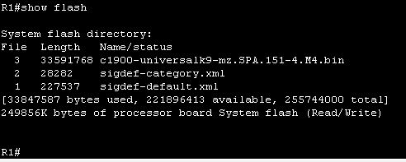

3 файла хранится во флеш-памяти в данный момент

Файл **c1900-universalk9-mz.SPA.151-4.M4.bin**

Длина файла по сравнению с другими и .bin в конце имени файла.

Шаг 2.Б)

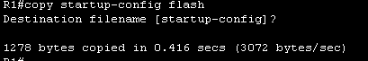

Шаг 2.В)

